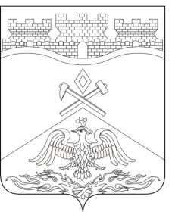
Российская Федерация
Ростовская область
г о р о д Ш а х т ы

ГОРОДСКАЯ ДУМА

РЕШЕНИЕ № 420

35-го заседания городской Думы города Шахты

Принято 29 мая 2018 года

О внесении изменения в «Правила благоустройства, чистоты
и порядка в городе Шахты»

В соответствии с пунктом 25 части 1 статьи 16 Федерального закона от 06.10.2003 №131-ФЗ «Об общих принципах организации местного самоуправления в Российской Федерации», на основании протеста прокуратуры города Шахты от 17.03.2018 №7-41-2018 на часть 1 статьи 6 «Правил благоустройства, чистоты и порядка в городе Шахты», городская Дума города Шахты

РЕШИЛА:

1. Внести в «Правила благоустройства, чистоты и порядка в городе Шахты», утвержденные решением городской Думы города Шахты от 24.11.2011 №187, следующее изменение:
1) в часть 1 статьи 6 после слов «УК, ЖСК, ТСЖ» слова «на прилегающих территориях» исключить.
2. Настоящее решение вступает в силу со дня его официального опубликования.
3. Контроль за исполнением настоящего решения возложить на заместителя главы Администрации города Шахты В.Б. Петрова и комитет городской Думы по жилищно-коммунальному хозяйству (А.В. Скориков).

Председатель городской Думы –  глава города Шахты  29 мая 2018 года | И. Жукова
Разослано: Управлению региональной и муниципальной политики Правительства РО, Администрации города Шахты, прокуратуре, СМИ, дело.

